中信银行面试问题

1. 数据库优化
2. SQL查询语句优化
   1. 尽量避免where子句使用in/not in，
   2. 尽量避免where子句中对字段进行null值判断
   3. select子句中尽量避免使用*
   4. 使用limit函数限制返回的数据行数
3. 数据库表结构的优化
   1. 范式优化：比如消除冗余
   2. 反范式优化：适当增加冗余（减少join）
   3. 拆分表

3. 服务器硬件优化

1. 数据库多表链接
2. 数据库属性（ACID）
   1. Atomicity（原子性）
   2. Consistency
   3. Isolation
   4. durability
3. MySQL有几种隔离级别
   1. Read Uncommit
   2. Read Committed （sql sever 默认隔离级别）
   3. Repeatable Read （mysql默认隔离级别）
   4. Serializable
4. sql语句执行顺序

先运行子查询，查询语句里的查询顺序 from table (join on) where, select columns, order by

1. 数据库分页查询如何实现（一堆数据，每页显示多少数据）
2. MySQL：limit函数。Limit（x，y）x(从0开始) 指定返回数据第一行所在的位置，y指定返回多少行。Limit（0,10）返回前十行。Limit（10，20）返回第10-20行
3. SQL Sever：TOP函数。Select top 10 * from table1 where id>200
4. Oracle： row_number（）
5. Group by怎么过滤数据

根据指定的规则对数据进行分组

1. cookie和session的区别

|  |  |  |
| --- | --- | --- |
|  | Cookie | Session |
| 存储位置不同 | 存在客户端上 | 存在服务器 |
| 存储容量 | 单个cookie保存的数据<=4kb | 没有上限 |
| 存储方式不同 | 只能保管ASCII字符串，并需要通过编码方式存储为Unicode字符或者二进制数据。 | 能存储任何类型的数据 |
| 有效期不同 | 可以通过设置属性达到长期使用的效果 | 关闭窗口就会失效 |

1. Arraylist 和LinkedList 的区别
2. ==和equals

==比较的是值是否相同。对于基本数据类型，比较其存储值是否相等。对于引用数据类型，比较所指向的对象的存储地址是否相同

Equals，比较的是否为同一个对象。不能作用域基本数据类型。

1. && 和& 的区别

都是逻辑运算符，表示与

& 运算符两边的表达式结果都为true则运算结果为true

&& 具有短路功能，如果第一个表达式结果为false就不再计算第二个表达式

1. Linux grep ,cat vi等常用指令

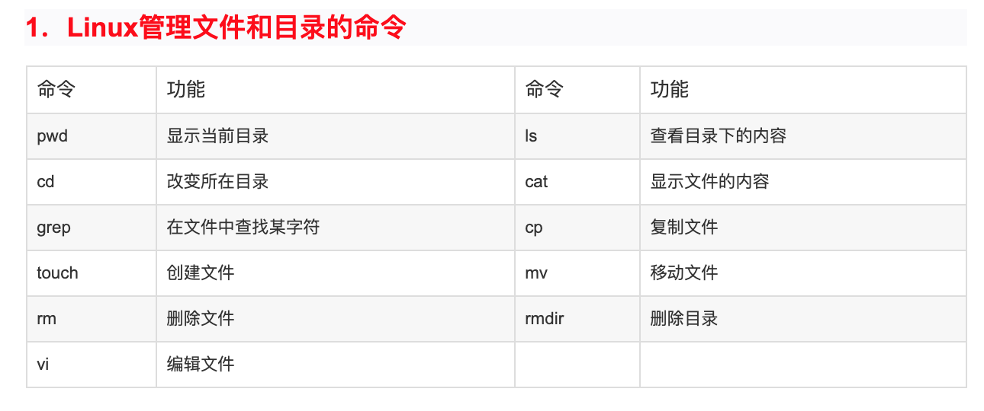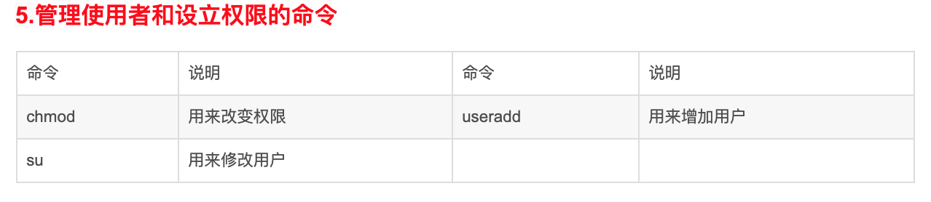

1. 几种算法排序及时间复杂度
2. 二叉树的遍历
3. 最小生成树算法（prim，kruskal）
4. 数组，链表的区别
5. 引用和指针的区别
6. 图的广度有限遍历用到什么算法
7. 队列的特性，栈与队列的区别，什么时候使用栈（举例）

计算机网络

1. TCP三次握手 4次挥手